**Информационная карта участника**

**краевого конкурса методических разработок по профилактике детского дорожно-транспортного травматизма**

|  |  |
| --- | --- |
| **ФИО автора** | Бондарь Наталья Николаевна |
| **Должность** | Учитель английского языка |
| **Наименование образовательного учреждения** | Муниципальное бюджетное общеобразовательное учреждение средняя общеобразовательная школа №3 имени Владимира Ступак |
| **Населенный пункт** | Крыловской район станица Крыловская |
| **Название конкурсной работы** | Внеклассное занятие «Мама, папа и Я – знатоки дорожного движения!». |
| **Цели** | * углубить у детей знание того, что ПДД - это закон для всех участников движения; * показать роль семьи в воспитании дорожной культуры у детей; * развивать познавательную активность в изучении правил движения в семьях. |
| **Задачи** | |  | | --- | | 1.Создать организационно-педагогические условия для повышения уровня знаний детьми правил дорожного движения для пешеходов и пассажиров транспорта на основе формирования механизма безопасного поведения на дороге. 2.Совершенствовать культуру поведения участников дорожного движения. Создать условия для вовлечения детей в активные формы пропаганды правил дорожного движения. | |
| **Целевая аудитория** | Учащиеся 5 класса |
| **Концепция деятельности** | Основной сферой деятельности является методическое сопровождение функционирования и развития дополнительного образования в области пропаганды правил дорожного движения и профилактики детского дорожно-транспортного травматизма |
| **Сведения об апробации** | Внеклассное мероприятие проведено в апреле 2017-2018 учебного года |
| **Список использованной литературы** | 1. Вдовиченко Л.А. «Ребенок на улице», «Детство-пресс», 2008 2. В.Н. Кирьянов «Профилактика детского дорожно-транспортного травматизма» методическое пособие.- М., «Третий Рим», 2007 3. Ф.С. Майорова  « Изучаем дорожную азбуку», М., « Издательство Скрипторий 2003», 200 |

**Внеклассное мероприятие по ПДД в 5 классе**

**Игра для родителей и детей**

**Оборудование:** ручки,по 3 фломастера (красного, желтого, зеленого цвета);3 скатерти (красного, желтого, зеленого цвета);колокольчик;песочные часы;

дорожные знаки на листе; карточки; картинки - фрагменты улиц; материалы для оказания медицинской помощи (зеркало, носовой платок, 2 таза с водой, полотенец, бинт; вода в чашечке, йод, вата, бинт с ватно-марлевой подушечкой из индивидуального пакета, носовой платок); призы.

**Оформление:**

* детские рисунки по ПДД.

**Структура мероприятия**:

1. Организационный момент (2 минуты)

2. Вводная часть (5 минут)

3. Основная часть (20-25 минут)

Игра с участниками по знакам дорожного движения

4. Заключительная часть (5 минут)

**Ход мероприятия:**

**1. Организационный момент.**

*Приветствие участников мероприятия. Сообщение темы и цели мероприятия.*

*Вступительное слово учителя:*

Здравствуйте, дорогие друзья! Я рада видеть вас. Не секрет, что именно в семье у детей закладываются основные жизненные принципы, формируются знания и умения, необходимые в повседневной жизни. Чтобы будущее детей было светлым, мы взрослые, должны максимально обезопасить их жизнь. Вот поэтому, сегодня мы будем говорить о безопасном поведении на дороге, а поддержать наш разговор согласились родители.

**2. Вводная часть.**

- Мы живем в небольшом поселке, где нет трамваев, троллейбусов, почти не ездят автобусы. Никто из вас не боится ходить по улицам. А на улицах городов с каждым годом появляется все больше автомашин, трамваев, мотоциклов. Растет и интенсивность движения. Если посмотреть вокруг, то можно увидеть какой сложной и напряженной жизнью живут улицы. Они напоминают огромный механизм, в котором все подчинено общему режиму, обязательному для всех порядку – правилам дорожного движения. Стоит, кому-либо нарушить этот порядок, как нарушается равномерное движение транспорта и пешеходов. Представьте себе город с огромным количеством автотранспорта и пешеходов, но без правил.

- Что же будет?

- Вот поэтому, сегодня и пойдет речь о том, что… **слайд**

- Какое самое важное слово здесь?

- Как вы понимаете слово безопасность?

Безопасность - оберегать себя от какой-либо опасности, быть осторожным, внимательным, строго выполнять установленные правила, то есть беречь себя от опасности.

**Слайд** «Дисциплина на дорогах, на улице и в транспорте – залог безопасности»

- Кто должен соблюдать эту дисциплину, чтобы путь был безопасным? (водители, пешеходы, пассажиры, велосипедисты…) Одним словом можно сказать все участники движения.

- Сейчас я предоставлю слово нашему гостю - инспектору по пропаганде ОГИБДД ОВД по Крыловскому району.

Вы можете растеряться и оказаться в очень неприятной ситуации, если не будете знать и соблюдать Правила дорожного движения. Давайте вспомним, что такое правила дорожного движения?

- Правила дорожного движения (сокращенно: ПДД) - свод правил, регулирующих обязанности водителей транспортных средств и пешеходов, а также технические требования, предъявляемые к транспортным средствам для обеспечения безопасности дорожного движения. Правила являются едиными для всей территории Российской Федерации. Правила движения - закон улиц и дорог для всех. И этот закон надо строго выполнять.

*Кл. рук.:* Сегодня мы поговорим о ПДД, о знаках дорожных и о том, как использовать знания в повседневной жизни. Разговор наш пройдет в форме игры.

*Представление жюри, команд.*

Командам желаю удачи!

*Жеребьевка*

**3. Основная часть**

**Игра «Безопасность движения – дело каждого».**

1. Разминка. Викторина «Знаете ли вы ПДД?»

*Правила:* в течение 1 минуты каждой команде по очереди задаются вопросы по ПДД. Команде засчитывается столько баллов, сколько правильных ответов она даст. Отвечает один человек от команды - тот, кто поднял руку.

**Вопросы 1 команде.**

1. Какой сигнал светофора включается одновременно для всех сторон перекрестка? (желтый)

2. С какого возраста разрешено передвигаться на велосипеде по дорогам общего пользования? (с 14 лет)

3. Что такое «зебра»? (дорожная разметка пешеходного перехода)

4. Кто является участником дорожного движения? (пешеходы, пассажиры и водители, т.е. лица, непосредственно принимающие участие в дорожном движении)

5. Какой перекресток называют регулируемым? (тот, где есть светофор или регулировщик)

**Вопросы 2 команде.**

1. Придерживаясь, какой стороны нужно идти по тротуару? (правой стороны)

2. Всегда ли пассажирам нужно пристегиваться ремнями безопасности? (да, всегда)

3. Где в городе нужно переходить через дорогу, если рядом нет пешеходного перехода? (нужно идти до перекрестка).

4. Сколько сигналов имеет пешеходный светофор? (два: красный и зеленый)

5. Почему на загородных дорогах пешеходы должны двигаться навстречу движению? (двигаясь по обочине навстречу движению, пешеходы всегда видят приближающийся транспорт).

6. Как следует перейти через дорогу, если ты вышел из автобуса? (нельзя обходить транспорт ни спереди, ни сзади, нужно подождать, когда он уедет, и дорога будет просматриваться в обе стороны, а лучше отойти на безопасное расстояние, если есть пешеходный переход, то переходить через дорогу следует по нему)

7. Где должны кататься на велосипеде учащиеся 1-4 классов?

8. В каком случае пешеходам запрещается переходить дорогу на зеленый сигнал светофора? (в случае приближения машин с включенными специальными сигналами)

9. Место посадки и высадки пассажиров?

**2. Игра «Знатоки дорожных знаков».**

*Правила:* на листе бумаги нарисованы дорожные знаки. Каждая команда выбирает знаки определенной группы (группу знаков можно определить по жеребьевке), обводит их, надписывает названия. Выигрывает команда, выполнившая задание правильно. Время выполнения – 2 минуты.

**Задание для болельщиков: «Дорожные ребусы»**

**3. Аукцион «Песенная перекличка»**

*Правила:* поем всей командой песни о транспорте, дороге, участниках дорожного движения по очереди. *Условие:* поем только первый куплет или строчки. Кто споет больше песен и дружнее за отведенное время (2 минуты), тот побеждает. Начинается перекличка с команды, которая проигрывает.

**4. Эстафета «Сообрази на ходу»**

*Правила***:** на столе лежат две стопки карточек разного цвета и ручки. По моему сигналу по одному участнику от каждой команды бегут к столу, берут карточку своего цвета, на которой записан вопрос и несколько вариантов ответа, быстро обводят кружочком букву правильного ответа, кладут на блюдце, возвращаются на место и передают ручку следующему игроку.

**Вопросы 1 команде.**

1. Кто из сказочных героев правильно перешел бы улицу?

а) Мальвина;

б) Буратино;

в) Незнайка;

г) Винни-Пух.

2. На какой дороге машина лучше тормозит?

а) На мокрой;

б) на обледенелой;

в) с ямками;

г) на сухой.

3. Зачем нужны Правила дорожного движения?

а)Чтобы не скучать на улице;

б) чтобы их нарушать;

в) чтобы на дорогах был порядок.

4. Опасно ли ходить по краю тротуара?

а) Не опасно, так как тротуар предназначен для пешеходов;

б) не опасно, так как транспорт не должен ехать близко к тротуару;

в) опасно, так как можно быть задетым близко идущим транспортом.

5. В каком случае разрешается переходить дорогу в произвольном месте?

а) Всегда, если это безопасно;

б) если в зоне видимости нет перекрестка или пешеходного перехода, дорога хорошо просматривается в обе стороны;

в) в произвольном месте переходить нельзя.

6. Что должен предпринять пешеход, двигаясь по проезжей части в темное время суток?

а) Применять прибор ночного видения;

б) не ходить в темное время суток;

в) ходить с фонариком или в одежде со светоотражающими элементами.

7. Где на вертикально расположенном светофоре помещен зеленый сигнал?

а) Вверху;

б) внизу;

в) посередине.

**Вопросы 2 команде.**

1. Когда загорится зеленый свет светофора, что ты будешь делать?

а) Посмотришь, нет ли поблизости быстро идущего транспорта;

б) пропустишь всех старушек и даму с собачкой;

в) побежишь со всех ног;

г) останешься стоять на месте.

2. С какого возраста можно ездить на велосипеде по проезжей части?

а) С самого рождения;

б) с 14 лет;

в) когда получишь права;

г) когда выйдешь на пенсию.

3. Как правильно перейти дорогу, выйдя из автобуса?

а) Обойти автобус спереди;

б) подождать, пока автобус отъедет, потом переходить дорогу согласно правилам;

в) перепрыгнуть;

г) пролезть под автобусом.

4. Как расшифровывается ПДД?

а) Пешеходное Дорожное Движение;

б) Правила Дородного движения;

в) Песня дикого динозавра.

5. Как выглядят дорожные знаки, запрещающие движение?

а) Большие цветные картинки;

б) квадратные голубые;

в) круглые, с красной полосой.

6. Для чего нужен инспектор дорожно-патрульной службы?

а) Регулировать движение;

б) наказывать пешеходов;

в) штрафовать водителей.

7. Чем опасен кустарник, растущий у дороги?

а) Ничем;

б) за ним могут прятаться хулиганы;

в) он закрывает обзор дороги в одну сторону, пешеход не видит транспортные средства.

**5. Задание «Ситуации»**.

**Ситуации для 1 команды.**

1. Шел из школы Николай. Видит - идет по улице слепой человек и палочкой тротуар ощупывает. Подошел к перекрестку и остановился. «Это он движение пережидает», - догадался Николай и пошел своей дорогой.

- А как бы вы поступили?

2. Наведите порядок. Кто из участников дородного движения поступает неправильно?

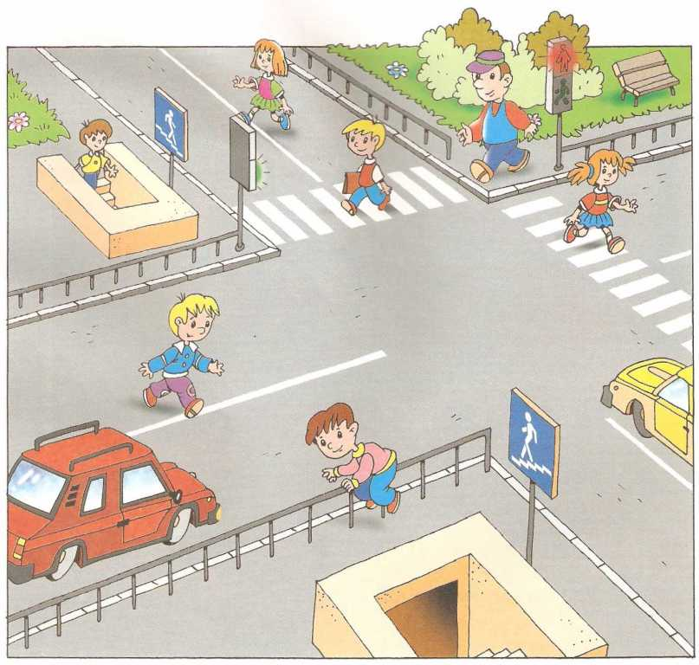

Беседа по картинке - фрагмент улицы.

Вопросы:

1. Что здесь не в порядке?

2. Где они должны перейти дорогу? (По пешеходному переходу.)

**Ситуации для 2 команды.**

1. Мы с дружком Колей ехали в зоопарк. Автобус был битком набит. Водитель как на остановке дверь открыл, так она и осталась открытой: кто-то из больших ребят ногу подставил, захотел, чтобы его ветерком обдувало. Я самый последний влез и стоял на подножке, за Колькину сумку держался. На повороте Колька случайно выпустил сумку из рук, и я вместе с ней вылетел из автобуса… Простите за корявый почерк. Пишу левой рукой - правая в гипсе.

- Какие правила нарушил мальчик?

2. Наведите порядок. Кто из участников дородного движения поступает неправильно?

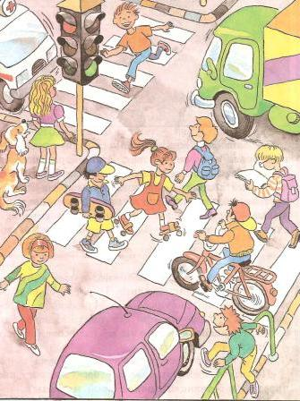

Беседа по картинке - фрагмент улицы.

Вопросы:

1. Что здесь не в порядке?

2. Где они должны перейти дорогу? (По пешеходному переходу.)

3. Какие спецмашины вы видите? (Скорая, пожарная, милицейская.)

4. Всегда ли они должны соблюдать правила дорожного движения? (да.)

5. А могут ли нарушить? (да.)

6. В каких случаях? Почему?

**Загадки для болельщиков (могут принести команде, за которую болеют баллы)**

1. Кто на берегу, пары клубя,

Пуская дым трубой,

Несет вперед и сам себя,

Да и меня с тобой? (Поезд)

2. Я - лошадь твоя и карета.

Глаза мои - два огня.

Сердце, бензином согретое,

Стучит в груди у меня. (Автомобиль)

3. Держусь я только на ходу,

А если встану, упаду. (Велосипед)

4. Как пошли четыре братца

Под корытом кувыркаться,

Понесли меня с тобой

По дороге столбовой. (Четыре колеса)

5. Вот зеленая гора,

В ней глубокая нора.

Что за чудо! Что за чудо!

Кто-то выбежал оттуда

На колесах и с трубой,

Хвост волочит за собой. (Паровоз)

**6. Конкурс «Оказание первой медицинской помощи»**

**Задание команде 1.**

**Первая помощь / Раны, царапины, ссадины**

Если царапины и ссадины не загрязнены, можно лечить их самому. Если рана большая, то лучше обратиться к врачу и сделать противостолбнячный укол.

***Лечение:***

1. не трогая саму ранку, протрите место, вокруг нее смоченной в воде ваткой;

2. саму ранку смажьте йодом и перевяжите чистым бинтом;

3. большую рану лучше всего перевязать бинтом с ватно-марлевой подушечкой из индивидуального пакета первой помощи (такие пакеты продаются в аптеке);

4. доставая перевязочный материал, ни в коем случае не прикасайтесь к той стороне подушечки, которая ляжет на рану;

5. если под рукой нет бинта, воспользуйтесь чистым носовым платком;

6. рану надо полностью закрыть; повязка должна быть не очень тугой, чтобы она не причиняла боль;

7. если спустя день или два из ссадины или царапины сочится гной, а пространство вокруг нее воспалено, обратитесь к врачу.

**Первая помощь / Если в глаз попало инородное тело**

Кроме соринки, в глаз может попасть ресница, мошка и даже осколочек от разбившейся чашки. Глаза можно повредить и неумелым обращением с линзами.

***Ваши действия:***

1. Ни в коем случае не трите поврежденный глаз.

2. Оттяните веко перед зеркалом или попросите кого-то сделать это и, вращая глазным яблоком в разные стороны, попробуйте рассмотреть, что конкретно попало в глаз и где эта соринка находится.

3. Не трогайте соринку (или что-то другое, что попало в глаз), если она находится на зрачке или радужной оболочке, а так же если попавший предмет "угнездился" глубоко в глазу.

4. Прикройте глаз чистым носовым платком (или забинтуйте его) и отправляйтесь в травмпункт.

5. Если соринка находится на поверхности слизистой оболочки глаза, попытайтесь удалить ее самостоятельно:

- подставьте глаз под струю воды или наклонитесь над миской с водой, погрузив в нее глаз;

- откройте глаз и моргайте, пока вода не вымоет соринку.

4. Заключительная часть.

Подведение итогов. Жюри подсчитывает баллы. Выявляется победитель. Награждение.

- Сегодня вы повторили Правила дорожного движения и узнали много нового и интересного. ПДД очень важны. Знать их должен каждый взрослый и каждый ребенок. Не нарушайте их, тогда у нас не будет несчастных случаев на дорогах, и вы вырастете крепкими и здоровыми.

**Рефлексия**

Знаю ПДД плохо, нужно продолжить изучение

Знаю ПДД не очень хорошо, надо изучать еще

Знаю ПДД хорошо, можно больше не изучать